Осадчая И.В., методист кафедры ЕНО

КАУ ДПО «АИРО имени А.М. Топорова»

**5 элемент Д. Федорова. Алгоритм решения возможного задания линии 27 ЕГЭ 2025**

После проведения подкаста Д. Федорова много вопросов вызывает алгоритм решения задачи 5, которая была рассмотрена в данном видео: <https://vkvideo.ru/video-155764868_456239557?pid=155764868>

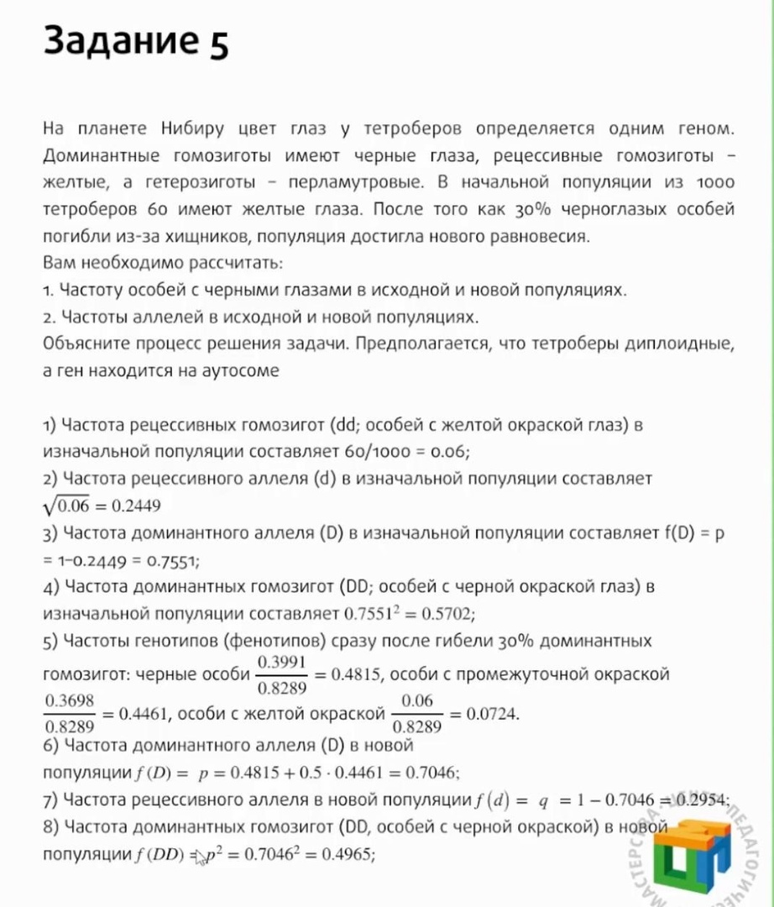 Интерес к этому заданию обусловлен, с одной стороны, тем, что подобный тип заданий может встретиться на ЕГЭ по биологии в 2025 году, а с другой стороны, не все учителя и ученики полностью понимают расчеты, представленные в пункте 5.

Ниже предложен детальный разбор решения данной задачи. Для удобства оформления буквенное обозначение аллелей изменено.

Задача:

На планете Нибиру цвет глаз у тетроберов определяется одним геном. Доминантные гомозиготы имеют черные глаза, рецессивные гомозиготы - желтые, а гетерозиготы - перламутровые. В начальной популяции из 1000 тетроберов 60 имеют желтые глаза. После того как 30% черноглазых особей погибли из-за хищников, популяция достигла нового равновесия. Вам необходимо рассчитать:

1. Частоту особей с черными глазами в исходной и новой популяциях.

2. Частоты аллелей в исходной и новой популяциях.

3. Объясните процесс решения задачи.

Предполагается, что тетроберы диплоидные, а ген находится на аутосоме.

**Алгоритм решения:**

**1. Находим частоту рецессивных гомозигот в изначальной популяции:**

Частота рецессивных гомозигот (аа — особей с желтой окраской глаз) в изначальной популяции:

q2 = 60/1000=0,06

**2. Находим частоту рецессивного аллеля:**

Частота рецессивного аллеля f(а) в изначальной популяции:

q = $\sqrt{0,06}$ =0,2449

**3. Находим частоту доминантного аллеля в изначальной популяции:**

Частота доминантного аллеля (А) в изначальной популяции f(А):

р = 1 — 0,2449 = 0,7551

**4. Находим частоту доминантных гомозигот в изначальной популяции:**

Частота доминантных гомозигот (АА — особей с черной окраской глаз) в изначальной популяции составляет:

р2 = 0,75512 = 0,5702

5. **Находим частоту доминантных гетеромозигот в изначальной популяции:**

Частота доминантных гетеромозигот (Аа — особей с перламутровой окраской глаз) в изначальной популяции составляет:

2рq = 2 х 0,7551 х 0,2449 = 0,3698

**6. Находим частоту доминантных гомозигот в изменившейся популяции после гибели 30% черноглазых особей:**

**1 вариант: находим 70% (выживших) от частоты доминантных гомозигот в изначальной популяции**

Частота доминантных гомозигот (АА — особей с черной окраской глаз) в новой популяции составляет:

0,5702 х 0,7= 0,3991

**2 вариант: находим 30% (погибших) от частоты доминантных гомозигот в изначальной популяции, затем из частоты доминантных гомозигот в изначальной популяции вычитаем полученный результат.**

0,5702 - ( 0,5702 х 0,3) = 0,3991

**7. Находим сумму долей генотипов в новой популяции сразу после гибели 30% доминантных гомозигот:**

Общая сумма долей в новой популяции: 0,3991 + 0,06+ 0,3698 = 0,8289

**8. Находим частоты генотипов в новой популяции:**

Частоты генотипов сразу после гибели 30% доминантных гомозигот:

- черные особи (АА): 0,3991 / 0,8289=0,4815

- особи с промежуточной окраской (перламутровые) (Аа):

0,3698 / 0,8289 = 0,4461

- Особи с желтой окраской (аа): 0,06 / 0,8289 = 0,0724

**9. Находим частоту доминантного аллеля в новой популяции:**

Частота доминантного аллеля в новой популяции f(А)= АА + ½ от Аа=

р= 0,4815 + ½ 0,4461=0,7046

**10. Находим частоту рецессивного аллеля в новой популяции:**

Частота рецессивного аллеля в новой популяции f(а)= 1-0,7046 = 0,2954

**11. Находим частоту доминантных гомозигот в новой популяции:**

Частота доминантных гомозигот (АА, особей с черной окраской) в новой популяции f(АА) = р2 = 0,70462 = 0, 4965

*Примечание:*

*Если решили правильно, сумма всех частот генотипов в новой популяции должна быть равна 1:*

0,4815 +0,4461+0,0724 = 1

***Пункты 8 -10 в задачах 2025 не планируются!***

Мы не можем утверждать, что данный тип задач будет на экзамене, однако его наличие в подготовительных материалах и учебниках может помочь учащимся лучше подготовиться к возможным вопросам. Это также способствует развитию навыков анализа и решения нестандартных задач, что является важной частью образовательного процесса. Кроме того, понимание таких расчетов может повысить уверенность учеников и их готовность к экзамену.